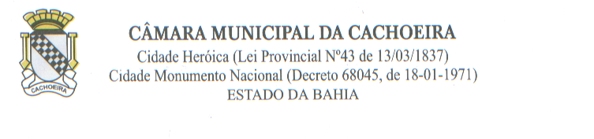INDICAÇÃO Nº 42 /2026
Assunto: Solicitação de aquisição de medidores de decibéis para fiscalização sonora no município.
Indico à Excelentíssima Senhora Prefeita do Município de Cachoeira–BA, Eliana Gonzaga de Jesus, que sejam adotadas as providências necessárias para a aquisição de medidores de nível de pressão sonora (decibelímetros), a serem disponibilizados à Guarda Municipal e aos órgãos competentes de fiscalização.

JUSTIFICATIVA
A presente indicação tem como objetivo fortalecer as ações de fiscalização relacionadas à poluição sonora no município, especialmente no que se refere ao uso irregular de equipamentos de som, como paredões, eventos e estabelecimentos comerciais.
A disponibilização de medidores de decibéis permitirá que a Guarda Municipal e demais órgãos atuem de forma mais técnica, precisa e respaldada pela legislação vigente, garantindo maior efetividade no controle dos níveis de ruído, preservando o bem-estar da população, a ordem pública e a saúde coletiva.
Além disso, a medida contribui para a aplicação adequada das normas ambientais e urbanísticas, evitando conflitos sociais e promovendo o equilíbrio entre o lazer e o direito ao sossego público.
Diante do exposto, solicito a atenção do Poder Executivo para o atendimento desta importante demanda.
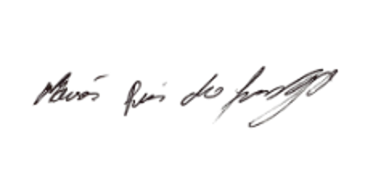
Sala das Sessões, 10 de abril de 2026.

Autor: Vereador Moisés Reis do Lago

